〇、
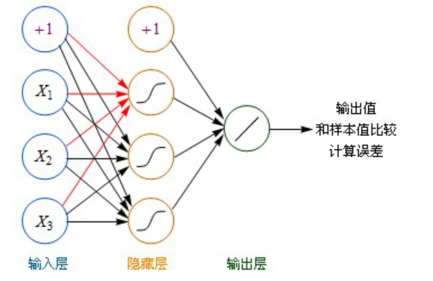
一、为什么用RNN？
处理序列数据（比如自然语言处理中，输入的句子序列前后是关联的，需要将前面输入的信息传递给后面的输入）传统神经网络无法达到用过去信息处理当前任务的目的。

- RNN的结构
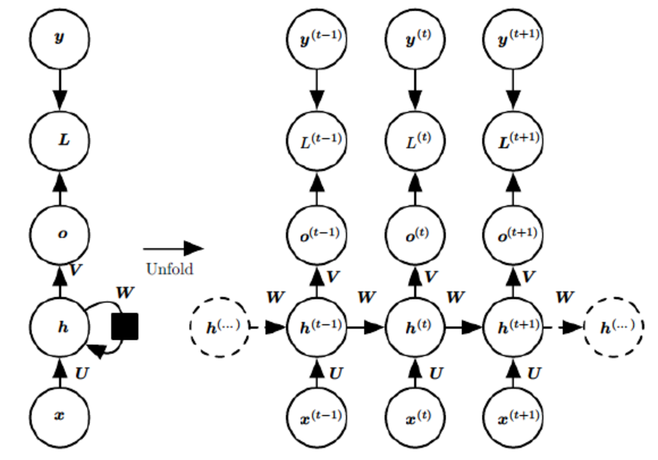
RNN与普通NN的不同之处在于它的隐层神经元会将其输出传递给下一样本输入时的隐藏神经元输入。图中可以很清晰看出在隐藏状态h(t)由x(t)和h(t−1)得到，得到h(t)后一方面用于当前层的模型损失计算，另一方面用于计算下一层的h(t+1)。这就达到了将前面样本的输入信息传递给后面样本的目的。
三、RNN前向传播
对于任意一个序列索引号t，我们隐藏状态h(t)由x(t)和h(t−1)得到：
其中σ为RNN的激活函数，一般为tanh, b为线性关系的偏倚。
序列索引号t时模型的输出o(t)的表达式比较简单：
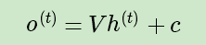
在最终在序列索引号t时我们的预测输出为:
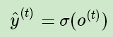
通常由于RNN是识别类的分类模型，所以上面这个激活函数一般是softmax。
四、RNN反向传播
这里所有的U,W,V,b,c在序列的各个位置是共享的，反向传播时我们更新的是相同的参数。
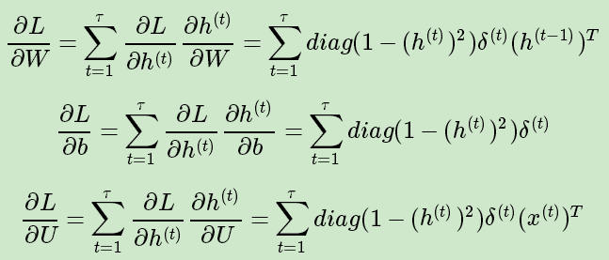
不赘述
- 为什么用LSTM
在NLP中，句子内部以及句子之间可能存在很长的依赖关系（long-term dependecies），最前边的单词对句子后面的单词产生影响。但是普通RNN不擅长捕获这种长期依赖关系由于梯度消失的存在输出层更新的权重很难影响当前层权重的更新（对于RNN来说隐藏层之间要传递信息随着循环的推进前面隐层的参数传递到后面已经很小）。因为RNN相当于很深的权重共享的神经网络，因此在反向传播的过程中存在很严重的梯度消失现象，损失函数得到的输出误差很难影响到前面层的计算。
PS：为什么会出现梯度消失
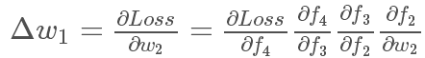
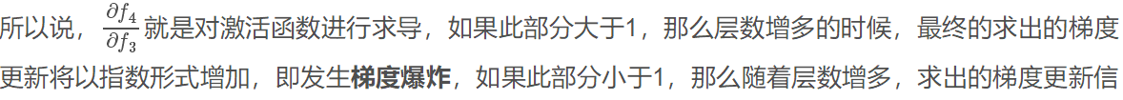
息将会以指数形式衰减，即发生了梯度消失。这仅考虑到W的更新RNN中还有U、V参数的更新，所以出现梯度消失时RNN无法体现长期依赖关系。
该公式中θ就是激活函数对ah的导数。w是传递到下一层（距输出近）的w。

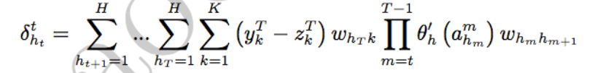
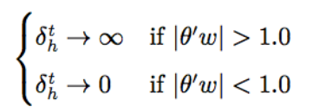

- LSTM结构
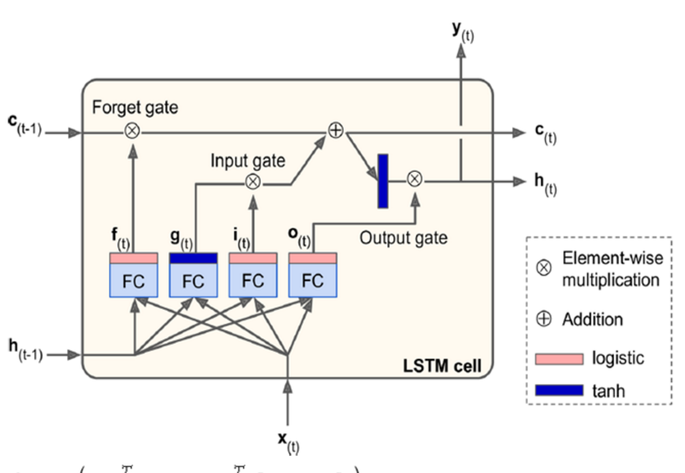
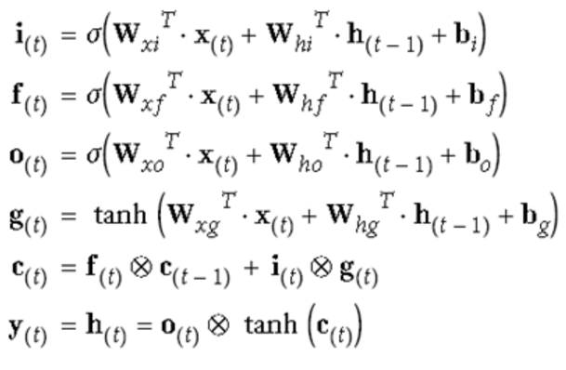
它分了很多个门（gate），输出信息趋近于0，门关闭，趋近于1门打开。i是输入门控制新输入加多少到长期记忆中，f是forget控制是否受长期记忆的影响，哪些长期记忆被忘掉，o是输出门控制哪些长期记忆可以输出并作为短期记忆ht传递下去，通过这3个门控制信息的流动。
1、细胞状态
细胞状态反映神经元的长期记忆，类似于传送带，直接在整个链上运行，只有一些少量的线性交互。信息在上面流传保持不变会很容易，所以梯度消失问题会得到解决；由于Ct长期记忆和ht短期记忆都会影响神经元输出而Ct可以保持不变所以长期依赖问题会得到解决。
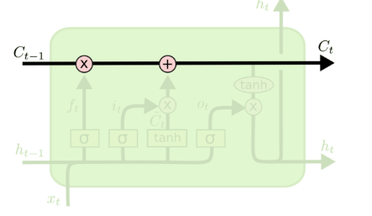
- 遗忘门
由ht和xt决定细胞状态Ct-1是否保留
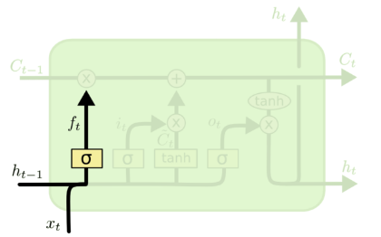
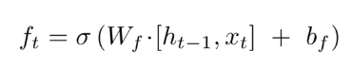

- 输入门
由xt和ht决定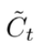的更新
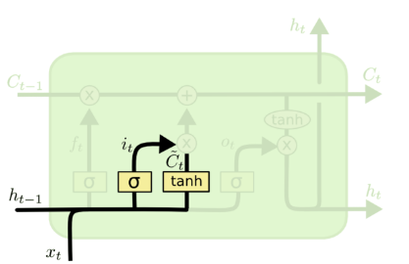
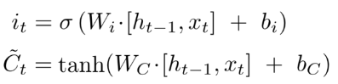
- 输出门
ht的输出受ht-1、xt、Ct共同影响
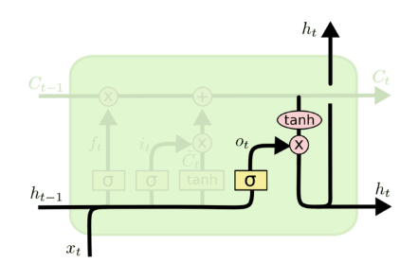
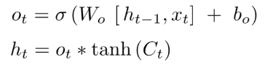
- LSTM反向传播s(y-yi)2
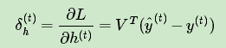
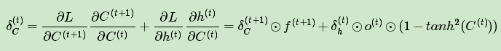
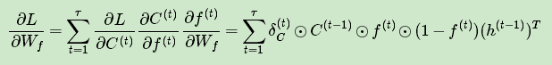
八、LSTM实例简介
https://blog.csdn.net/mylove0414/article/details/56969181/
关键代码：
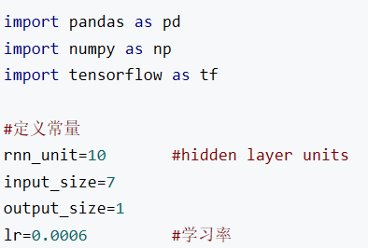
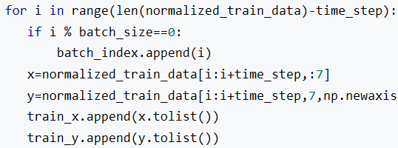
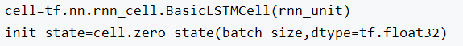
lstm_cell = tf.nn.rnn_cell.BasicLSTMCell(size, forget_bias=0.0, state_is_tuple=True)
cell = tf.nn.rnn_cell.MultiRNNCell([lstm_cell] * config.num_layers, state_is_tuple=True)

为什么要归一化处理？
<1>输入数据的单位不一样，有些数据的范围可能特别大，导致的结果是神经网络收敛慢、训练时间长。
<2>数据范围大的输入在模式分类中的作用可能会偏大，而数据范围小的输入作用就可能会偏小。
<3>由于神经网络输出层的激活函数的值域是有限制的，因此需要将网络训练的目标数据映射到激活函数的值域。例如神经网络的输出层若采用S形激活函数，由于S形函数的值域限制在(0,1)，也就是说神经网络的输出只能限制在(0,1)，所以训练数据的输出就要归一化到[0,1]区间。
<4>S形激活函数在(0,1)区间以外区域很平缓，区分度太小。例如S形函数f(X)在参数a=1时，f(100)与f(5)只相差0.0067
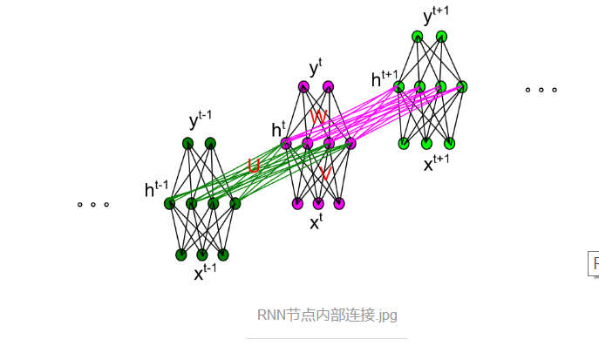

公式的讨论以此2图为参照

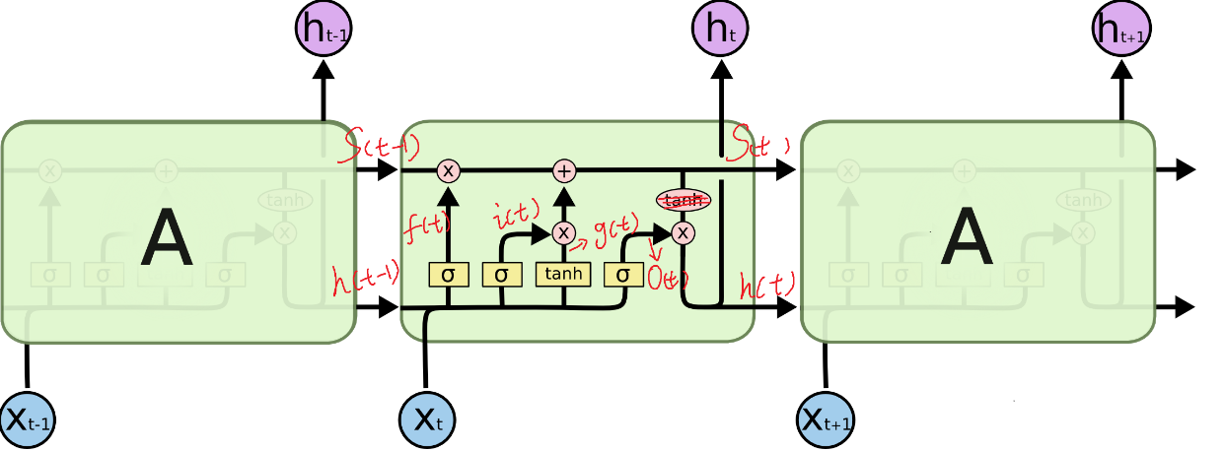

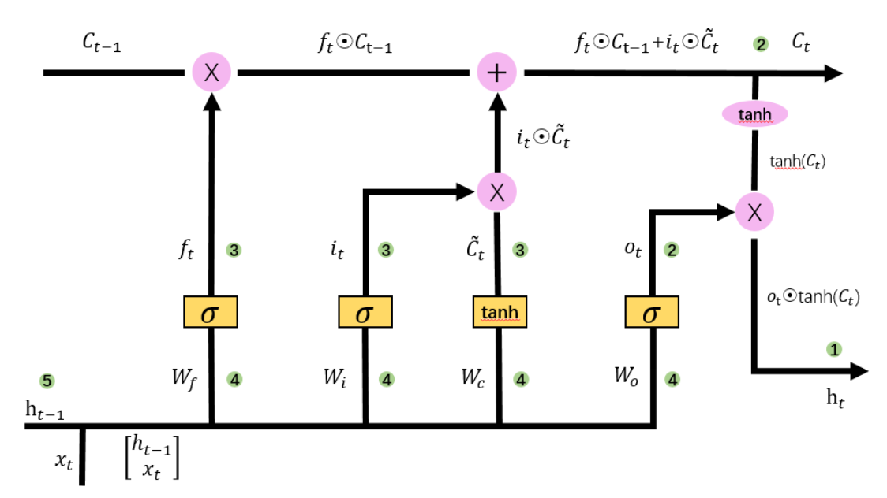

{a}

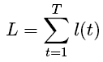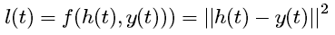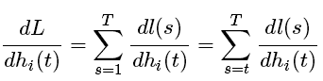
 | 公式推导 | 程序中 | 手动计算
四个门的权重和偏置、深度学习的对象 | g(t)或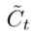  i(t)  f(t)  o(t) | wg、bg  wi、bi  wf、bf  wo、bo | {1}
x与ht-1的合并 |  | xc | Input_x=[0.5,0.5,0.5,0.5.....0.5]  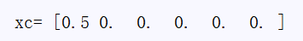
前向传播，由x、ht-1与参数求出四个门的值 | 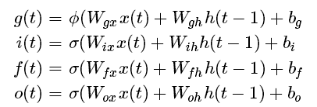 | g = np.tanh(np.dot(self.param.wg, xc) + self.param.bg)  i = sigmoid(np.dot(self.param.wi, xc) + self.param.bi)  f = sigmoid(np.dot(self.param.wf, xc) + self.param.bf)  o = sigmoid(np.dot(self.param.wo, xc) + self.param.bo) | {3}
前向传播、由门的值求出t+1时刻长期细胞状态s和短期记忆h的值 | 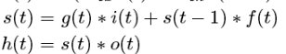 | s = self.state.g * self.state.i + s_prev * self.state.f  h = self.state.s * self.state.o | {4}
损失函数关于参数的梯度（导数） | 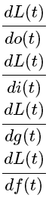 | wg_diff、wo_diff  wf_diff、wi_diff
我们的目的：更新权重 | wg-=  bg-=δbg  wo、wi、wf  bo、bi、bf | wg -= lr * self.wg_diff  bg -= lr * self.bg_diff  wo、wi、wf  bo、bi、bf | {13}
求δwg、δwo等 |  | wi_diff += np.outer(di_input, self.xc)  wf_diff += np.outer(df_input, self.xc)  wo_diff += np.outer(do_input, self.xc)  wg_diff += np.outer(dg_input, self.xc)  bi_diff += di_input  bf_diff += df_input  bo_diff += do_input  bg_diff += dg_input | {8}{12}
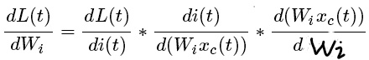
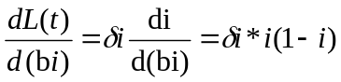
想求δwg需要先求δi、δg等 | 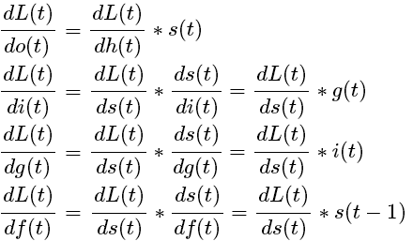 | do = self.state.s * top_diff_h  di = self.state.g * ds  dg = self.state.i * ds  df = self.s_prev * ds | {7}{11}
求得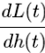、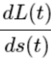才能得到δi等 | 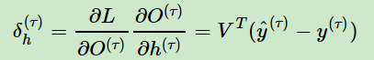  (bottom) | top_diff_h(最后一个细胞)  bottom_diff_h | {6}
想求{a}就要分别求最后一个神经元的导数和传递前几个神经元的导数。得求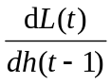，ht-1是t时期的输入多个门与他有关。(可以选择推导) | 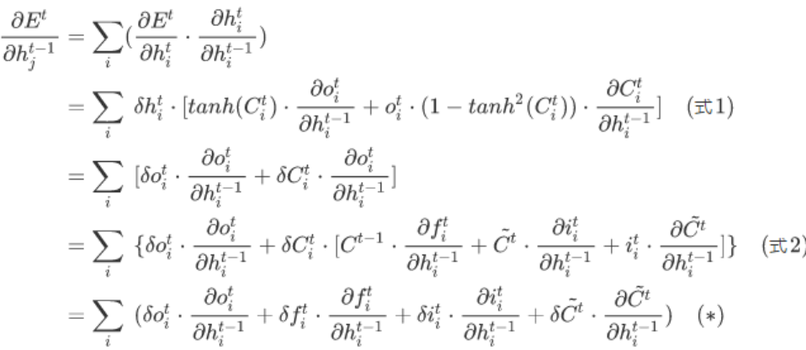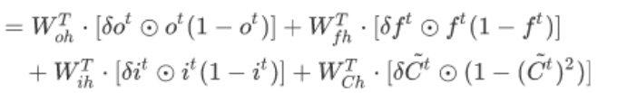 | dxc = np.zeros_like(self.xc)  dxc += np.dot(self.param.wi.T, di_input)  dxc += np.dot(self.param.wf.T, df_input)  dxc += np.dot(self.param.wo.T, do_input)  dxc += np.dot(self.param.wg.T, dg_input)  bottom_diff_h = dxc[self.param.x_dim:] | {9}{10}
求dCt同理，倒推dCt由本单元反馈（后面）和前面单元反馈组成 |  | ds = self.state.o * top_diff_h + top_diff_s  Top_diff_s = ds * self.state.f | {9+}

